“知愈心理”——CBT实务训练小程序设计报告

摘要：目前新手心理咨询师群体普遍存在“理论掌握扎实、临床实操薄弱”的技能转化鸿沟，真实个案练习机会稀缺且伦理风险较高，专业督导资源供给不足导致反馈滞后，同时咨询师自我觉察训练长期缺乏配套工具载体。基于上述行业痛点，本作品依托大语言模型与跨端小程序技术，构建了由“AI智能来访者+多元督导体系+云端师生作业系统”组成的循证认知行为疗法（CBT）训练平台。形成从微技能片段训练到完整个案连续会谈的进阶训练体系，并通过教师工作台形成“学生练习—自动反馈—归档批改”的教学闭环。平台所有内容严格遵循CBT理论框架，内置7个微技能训练场景、4个完整虚拟个案、标准化认知工具与六维督导评估体系。目前产品已完成可演示原型与多端构建，具备良好的科学性、创新性、可实施性与规模化推广潜力。

关键词：认知行为疗法（CBT）；心理咨询技能训练；AI模拟来访者；智能督导；心理实践教学

需求分析

（一）行业背景与现实痛点
随着我国社会经济快速发展，公众对心理健康服务的需求持续增长。《中国国民心理健康发展报告（2023—2024）》数据显示，我国成人抑郁障碍终生患病率达6.8%，焦虑障碍、应激相关障碍等各类心理问题发生率均呈上升趋势，心理健康服务已成为重要的公共服务需求（傅小兰等，2024）。与快速增长的需求不匹配的是，我国合格心理咨询师的供给存在较大缺口。截至2025年，中国心理学会临床与咨询心理学注册系统显示其注册心理师与督导师总数不足万人，远不能覆盖社会各领域的服务需求。在咨询师培养体系中，一名合格的CBT咨询师成长周期通常为3—5年，其中真实个案的实操训练与常态化督导反馈，是整个培养过程中最核心也最稀缺的环节。结合国内临床心理学教育的多项行业调研与国内外CBT技能培养的相关研究结论，当前新手咨询师的CBT技能培养体系主要存在三大结构性痛点，显著制约了从业者的专业成长效率：
- 练习机会稀缺，“理论—实操”断层显著
全国性心理健康从业者调研显示，我国78.1%的心理咨询从业人员接受的系统专业训练不足半年，培养环节中普遍缺乏稳定的临床实践安排，多数新手咨询师在执业前难以获得充足的真实个案练习机会（陈祉妍，2016）。一项针对国内202名心理工作者的CBT应用现状调查显示，63.4%的受访者认为学习CBT的最大难点是没有系统培训的机会，仅25.7%的人接受过CBT相关的系统长程培训（张丽等，2021）。
高校层面的相关研究也指出，当前国内临床与咨询心理学专业的教学仍以理论讲授、案例分析为主，学生对CBT技术的理解多停留在知识层面，缺乏真实情境下的操作体验；传统的课堂角色扮演训练难以还原真实来访者的防御机制、情绪阻抗与复杂认知模式，剧本感强、真实度不足，对临床技能的迁移提升效果十分有限（Sudak et al., 2015；钱铭怡，2020）。
行业调研数据显示，超过90%的CBT学习者表示能够熟练复述理论框架与技术要点，但在面对真实咨询场景时仍会出现技术运用生硬、会谈推进困难的问题，理论掌握与临床实操之间存在明显断层。同时，出于伦理风险与来访者福祉保护的考量，多数心理服务机构不敢让新手咨询师直接承接个案，这进一步压缩了新手的实操练习空间。
- 督导资源严重不足，技能反馈时滞较长
我国心理健康服务领域的督导供给存在显著缺口，一项覆盖全国29个省市、1391名从业者的调研显示，42%的心理健康从业人员从未接受过系统的专业督导，达到规范督导时数要求的从业者占比更低（陈祉妍，2016）。在高校CBT教学场景中，师生配比不足的问题同样突出，单名督导教师通常需要同时覆盖6—8名学生的练习指导，难以逐段给出针对性、精细化的点评（徐勇、李占江，2021）。
学生完成练习后，通常需要间隔3—7天才能在下次课程中获得反馈，远超技能习得的关键时间窗口。国内CBT培训的跟踪研究证实，练习后反馈延迟超过48小时，新手咨询师的技能留存率会下降超过40%，反馈时效性的缺失会显著拉长咨询师的培养周期（徐勇、李占江，2021）。而刻意练习理论早已明确，即时、具体的反馈是技能习得的核心条件，反馈的时效性直接决定了训练的效率与最终效果（Ericsson et al., 1993）。
- 自我觉察训练缺位，咨询师反身能力被忽视
樊富珉（2022）提出的心理咨询师胜任力模型中，自我觉察与反移情管理是核心胜任力的重要组成部分，但国内多数CBT培训体系中，系统的自我觉察训练占比不足10%，且缺少让咨询师“把CBT技术用到自己身上”的训练载体。相关质性研究也显示，CBT受训者的自我觉察往往仅停留在技能层面的认知复盘，对自身隐含的自动思维、情绪反应模式与核心信念的觉察深度明显不足，而后者恰恰是影响咨询中立性与技术运用效果的核心因素（Pereira et al., 2024）。同时由于教学场景中的评价压力，学生普遍存在“评价焦虑”，不愿在集体训练中坦诚表达自我情绪，进一步抑制了真实自我觉察的发生，也使得反身能力的训练难以有效落地。

（二）目标用户画像
基于前期调研结果，本产品的核心用户覆盖三类群体，不同群体的特征与核心需求各有侧重，产品设计也对应了差异化的功能匹配。

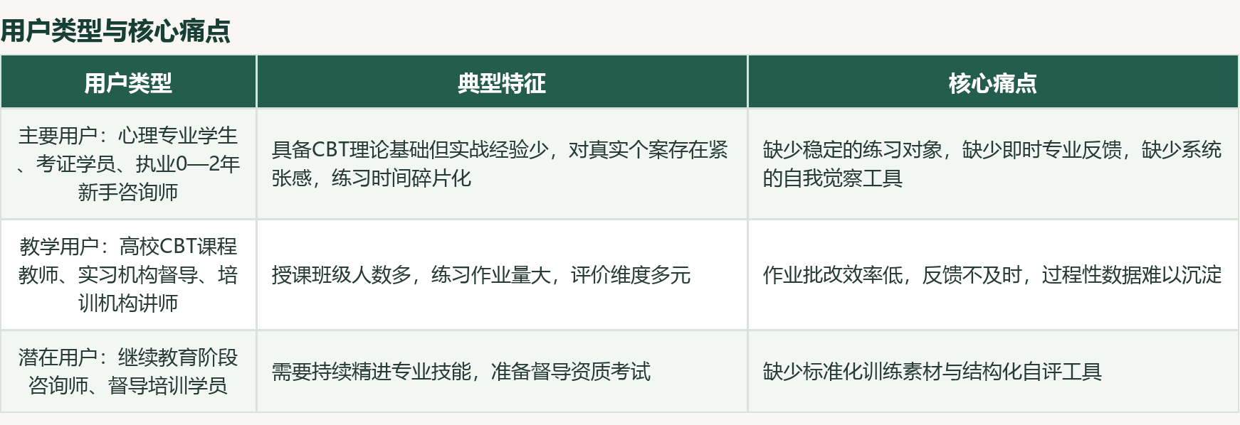
（三）需求总结
综合行业痛点与用户需求来看，目标场景需要的既不是面向大众的心理科普工具，也不是通用的情绪陪聊产品，而是一个基于循证理论、可重复练习、有即时专业反馈、支持教师规模化过程性评价，同时能够保护学习者心理安全的临床技能训练系统。这一核心定位，正是本作品的设计出发点。

二、设计思路

（一）设计理念
本作品以“把咨询室装进口袋，让刻意练习随时随地发生”为核心理念，以Ericsson的刻意练习理论、Kolb的体验式学习循环与CBT结构化培养框架为底层方法论，依托大语言模型技术，对传统临床训练模式进行数字化重构。设计的核心目标是让原本成本高昂、资源稀缺、伦理风险较高的临床技能训练，转变为零风险、可无限重复练习、反馈即时的数字化训练模式，降低CBT学习的门槛。

（二）理论依据
平台所有训练内容、评估维度与工具表单，均严格对应循证CBT理论与标准化工具，通过结构化提示词约束AI输出范围，避免无依据的自由发挥，同时契合中国心理学会临床心理学注册工作委员会发布的CBT技能培训标准（中国心理学会临床心理学注册工作委员会，2019）。核心理论维度包括：
- 治疗关系三要素：以罗杰斯提出的共情、无条件积极关注、真诚一致为核心，细化为初/高级共情、情绪反映、接纳而非认同、关系防御处理等具体训练点，覆盖咨询初期建立关系的核心技能。
- 认知模型与个案概念化：严格遵循J.Beck提出的横向与纵向概念化链，横向覆盖情境、自动思维、情绪、行为、生理反应五要素，纵向覆盖早期经历、核心信念、中间信念、应对策略四个层级（Beck, 2011）。
- 认知改变技术：包含苏格拉底式提问、向下箭头技术、证据检验、利弊分析、去灾难化、认知连续体、行为实验等核心技术，匹配对应训练场景。
- 行为干预技术：包含行为激活、活动安排、呼吸与接地技术、内部感觉暴露、现场暴露、暴露等级构建、反应阻止、安全行为减退等技术，覆盖不同障碍类型的干预方法。
- 结构化会谈框架：采用标准CBT六阶段会谈结构，依次为心境检查、议程设置、作业复习、本次核心工作、总结反馈、布置家庭作业，末次会谈加入复发预防内容（Wright et al., 2006）。
- 六维督导评估体系：包含共情与关系、苏格拉底式提问、合作与引导、结构化与议程、技术运用准确、作业与巩固六个维度，配套动态权重设置，可随咨询目标与受训阶段调整各维度权重；每个维度依据对话证据评分（0-10分），评估指标与国内高校CBT课程的核心考核标准高度匹配（王建平，2023）。

（三）核心角色设计
近年来，人工智能开始逐步应用于心理咨询技能训练领域，但多数产品仍停留在通用对话机器人层面，训练效果有限。已有研究证实，具备稳定人设、情绪逻辑与防御机制的模拟来访者，其训练效果显著优于通用对话机器人（张宁等，2024）。本作品的核心差异化设计，就是将AI智能来访者打造为具备“完整心理设定+阶段一致性+情绪-行为防御机制”的仿真角色，配合专业的AI督导师，形成双角色训练闭环。
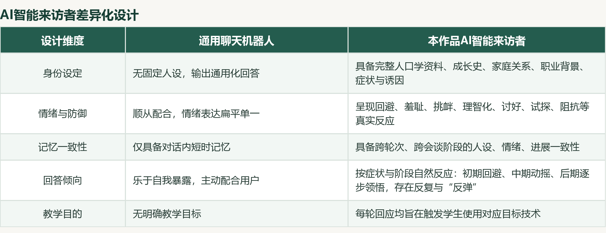
与AI来访者匹配的是AI督导师角色，基于结构化评分量表生成六维评分、训练亮点、改进建议、会谈要点与目标核对表，并支持学生多轮追问，还原真实督导中“提问—解答—再提问”的互动场景，而非一次性的单向点评。
在此基础上，构建“AI督导师—学校教师—专业督导师”协同的多元督导体系：AI督导师承担即时、量化的基础反馈；学校教师 查看练习与AI反馈，完成作业批改、过程评价和教学调整；未来接入的专业督导师则面向复杂个案开展深度督导，并复核AI评分。三者形成“AI反馈—教师把关—专家督导”的多元协同闭环，更好适配不同培养阶段与督导需求。

（四）系统架构与核心模块
本产品采用“学生端+隐藏教师端”的双端架构，依托云端作业系统实现数据打通，整体分为前端层、能力层、数据层与角色层四个层级。前端层覆盖微信小程序、抖音小程序与H5三端，适配不同的使用场景；能力层集成AI智能来访者、AI督导师（扩展接入真人督导师与专家评审）、学习进度看板、多轮追问督导等核心功能；数据层负责作业归档、进度存储与权限管理；角色层区分学生端与教师端，教师端采用权限口令进入。
核心功能模块共分为五大类：
- 片段练习——微技能刻意训练场
该模块基于刻意练习的技能分解原则，将复杂的咨询过程拆解为单项可重复训练的微技能，让学习者可针对薄弱点反复练习。模块共设置5大类7个训练场景，每个场景都配置了完整的来访者档案、训练目标、技术要点、情境简报与建议对话轮次，其中技术要点部分包含“推荐回应”与“避免回应”的具体示例。训练过程中，AI来访者严格按照人设与防御机制回应，对话结束后AI督导按六维量表即时给出评分与反馈。具体场景包括基本技术类（共情回应、无条件积极关注、真诚一致）、认知概念化类（横向与纵向个案概念化）、自动思维类（识别与挑战自动思维）、中间信念类（识别与矫正中间信念）、核心信念类（识别与矫正核心信念）等核心CBT技术。
- 完整咨询——多阶段连续会谈实战
该模块设置了完整的虚拟个案咨询训练，还原真实CBT治疗的全流程。每个个案包含6次结构化会谈，从初始评估到结案巩固，逐步推进治疗进程（Wright et al., 2006）。平台当前配置4个跨主题、跨难度的示例虚拟个案，案例库采用结构化、可配置的内容设计，后续将持续增添涵盖更多障碍类型、人群与应用场景的个案，不断丰富练习资源。
每次会谈结束后，系统会自动生成三项内容：①会谈目标核对卡，清晰标注目标完成进度；②个性化下周家庭作业；③AI来访者情绪记录表，供学习者对照观察。
- 情绪周记——咨询师自我觉察工具
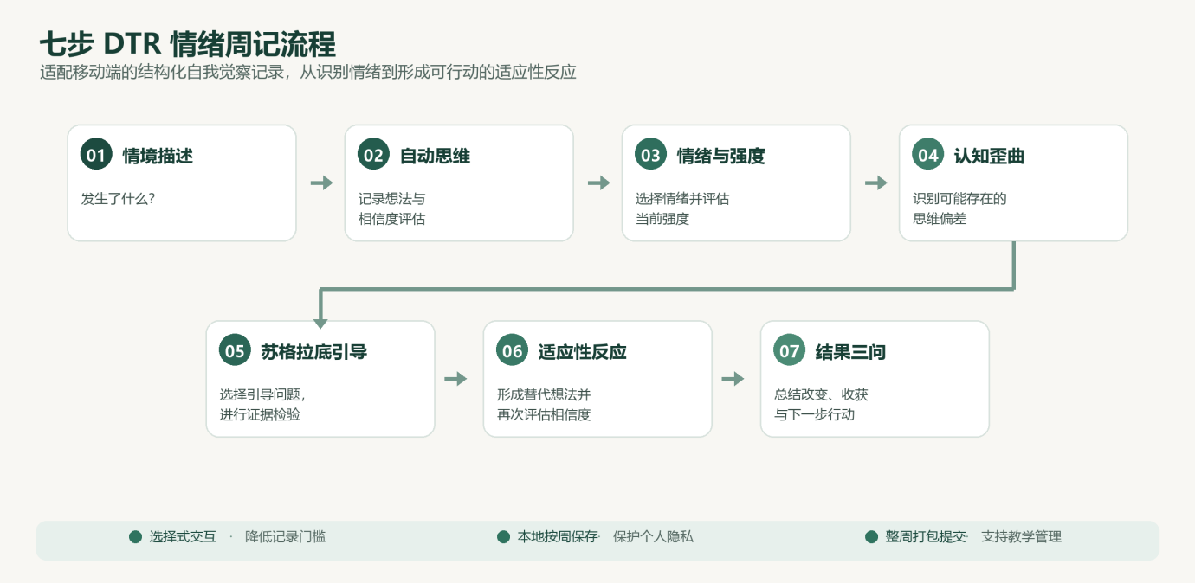
该模块旨在填补当前咨询师自我觉察训练工具的空白，将贝克DTR技术反向应用于咨询师自身，让学习者觉察自己的情绪与思维，既练习了技术本身，又提升了自我觉察能力，形成适配移动端的七步结构化记录流程：
- 学习进度看板
该模块基于历次练习记录，在页面顶部汇总呈现累计练习次数、历史平均分与最近得分；中部以条形进度条展示六个评分维度的平均水平、各技术大类的练习完成次数与完成度；下部以柱状图呈现督导评分的变化趋势。通过可视化的数据呈现，帮助学习者直观掌握训练进展、识别自身相对强弱，明确后续练习方向。
- 师生作业闭环系统
这是本产品的核心创新模块，相较于市面上单一服务于商业培训场景的同类小程序，本产品同时面向高校教学场景搭建，能够为校内课程教学提供系统性支持。解决了传统教学中作业管理效率低、过程数据难收集的问题，实现了教学管理的完整闭环。
①学生端：支持一键提交练习作业与情绪周记，可查看作业状态（待处理/已批改/已查看）与教师评语、分数，同时支持向教师发起提问交流。
②教师端：采用权限口令登录。所有作业按照“类型—主题/个案—会谈阶段”自动归档，教师可查看完整对话记录、学生追问内容、AI督导反馈、概念化表单、情绪周记等全部过程数据。
③差异化评价机制：技能类作业支持教师评分与文字评语；情绪周记类作业仅能标记“已查看”而不显示分数，避免评价焦虑抑制坦诚表达；AI督导即时向学生输出反馈，教师可查阅 AI督导反馈内容，并在此基础上进行人工评价。

（五）技术实现路径
（1）前端：基于Taro 4 + React + TypeScript + Tailwind CSS技术栈，一套代码编译适配微信小程序、抖音小程序与H5三端；设计统一UI组件库，通过跨端兼容方案处理原生组件、文件操作、录音功能等差异，保证三端体验一致。
（2）后端：采用NestJS框架，提供RESTful接口，统一接口前缀与数据格式；模块按业务领域拆分，分为CBT对话与反馈、作业管理、身份与进度等模块，架构清晰便于迭代。
（3）AI能力：调用主流大语言模型API（doubao-seed-2-0-pro），采用双Agent（智能体）提示词工程。来访者Agent以完整人设、症状、阶段状态的系统提示驱动，严格控制情绪、防御与进展一致性；督导Agent以六维评分量表与结构化输出模板驱动，同时支持多轮追问的上下文保持；督导接口预留了真人评分介入与会谈记录导出通道，便于未来真人督导师复核与深度点评。
（4）隐私保护：个人未提交的学习记录仅保存在本地存储中，不上传云端；只有当学习者主动提交后，该周记录才会上传至云端、对授课教师可见，从而兼顾隐私保护与教学管理需求。
（5）工程质量：实现全链路TypeScript类型校验、ESLint代码规范、接口联调测试、三端独立构建校验，保障产品稳定性与可维护性。

（六）实施规划
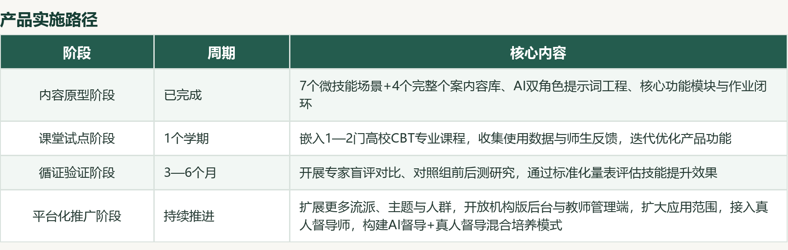
项目整体分为四个阶段推进，目前已完成第一阶段的内容原型开发，后续逐步推进试点、验证与推广。
（七）AI辅助设计说明
本作品采用“人类主导设计、AI承担生成性与重复性工作”的协作模式，产品的专业方向、理论选型、功能架构、伦理规则与质量把关均由设计者本人独立完成并承担全部责任。AI主要参与以下环节：
- 内容生成，依据给定的模板辅助撰写虚拟来访者的人物背景与对话语料、生成AI督导师的初步反馈文本，所有生成内容均由本人依据CBT专业标准逐条审核、修订后入库；
- 软件工程辅助，在设计好的架构与交互方案下生成部分前端界面与后端接口代码、排查编译错误；
- 资料整理，包括措辞润色与图表排版。AI未参与需求真伪判断、六维评估量表的维度确定、伦理隐私机制设计及报告核心论点的形成。
以开发工作量粗略估算，AI在对话与反馈文本初稿、样板代码等参与度约为40%—50%；但在决定作品的理论应用、系统设计、内容审核等环节，均由本人100%把关。由于AI生成的督导内容不等同于专业督导意见，因此产品中已明确标注其“辅助训练、不替代真实督导与临床诊断”的定位。
（八）伦理与安全设计
第一，专业边界清晰。产品定位为CBT技能训练与教学辅助工具，训练对象为专业学习者而非真实来访者，AI来访者均为虚构个案；应用内对AI反馈统一标注“为模拟训练反馈，不构成心理诊断或治疗建议，也不替代真实督导”，避免使用者误将模型输出当作临床结论。
第二，隐私最小化与分级可见。数据传输与存储全程加密，采用角色权限管控机制；同时平台严格限定数据使用目的，学生实训记录不得用于商业推广，且用于产品迭代研究的数据均做匿名处理，无法定位到个体学习者。
第三，数据安全与脱敏。云端仅存储完成教学闭环所必需的作业内容、提交记录与批改结果，账号体系区分学生与教师角色权限；所有演示与报告中的个案、对话均为虚构或经过脱敏处理，不涉及任何真实个案信息。
第四，风险识别与转介。平台不提供诊疗或危机干预；识别到高风险内容时，提示用户及时联系学校心理中心或专业人员，对复杂个案与AI反馈存在分歧的情形，建议转由专业督导师进行人工复核。
（九）多元督导体系与练习资源的可持续演进
本平台并非封闭的静态工具，而是以可持续演进为核心设计原则的平台化产品，为督导与案例两大核心资源均预留了清晰的发展路径。
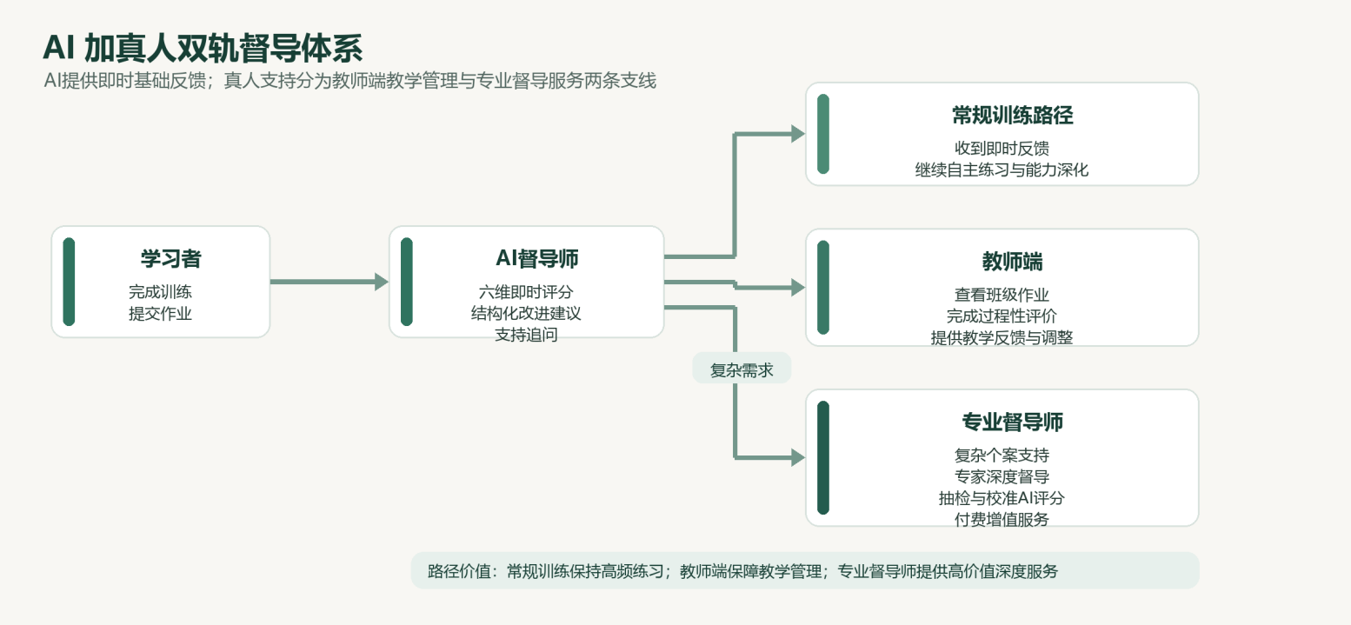
督导层面，构建“AI即时反馈＋教师教学管理＋专业督导师深度支持”的多层协同体系。现阶段AI督导师为学生提供六维量化评分与结构化建议，缓解传统督导反馈滞后的问题；学校教师负责过程性评价、教学反馈与课程调整，保障日常教学管理；专业督导师与领域专家则面向复杂个案、深度学习需求及评分分歧，开展个案讨论、人工督导，并通过抽检复核校准AI评分，从而适配全阶段培养需求。
练习资源层面，训练素材采用模块化可配置设计，练习片段与个案拆分为场景、人设、技术要点独立模块，新增主题、技术或人群只需加载内容包，无需修改底层架构。后续试点推广阶段将扩充多类障碍与不同人群案例，同时支持机构定制专属案例，打造可动态生长的练习内容生态。

三、产品呈现与演示

（一）界面与交互设计
产品整体采用米白底色搭配墨绿色的视觉风格，营造沉静、专业、安全的训练氛围，刻意避免游戏化与娱乐化表达，契合心理咨询专业训练的定位。核心页面设计如下：
（1）首页：以片段练习为默认入口，顶部设置品牌区与学习进度入口，下方按主题分类展示训练卡片，每张卡片标注难度等级与场景关键词。
（2）练习对话页：采用左右气泡分列布局，左侧为来访者对话，右侧为咨询师输入内容；顶部显示本次训练目标与轮次进度。
（3）督导反馈页：分区呈现六维评分、训练亮点、改进建议与会谈要点；底部设置“向督导追问”与“提交给老师”按钮。
（4）概念化表单页：分为横向四要素与纵向六要素两个分区，自动带入对话中的关键信息，辅助学习者完成个案概念化练习。
（5）完整咨询页：先展示个案列表，支持难度筛选；进入个案详情后呈现6次会谈时间线，每次会谈内按流程提供步骤提示。
（6）情绪周记页：采用底部弹层式七步表单设计；情绪强度、认知歪曲等均采用选择式交互，适配移动端操作习惯。
（7）学习进度页：顶部展示累计练习次数、历史平均分与最近一次得分，下方展示六维技能均值与各技术大类练习完成度，并以柱状图呈现分数走势；无记录时显示空状态与练习引导。
（8）教师工作台：设置待处理与已处理标签页，三级分组卡片显示待处理数量；批改页支持评分写评语或标记“已查看”。

（二）核心演示流程
（1）进入训练：学生从首页选择训练场景，先查看技术要点、训练目标与AI来访者背景，在明确练习任务后进入对话。该入口将抽象的CBT技术拆解为可随时启动的场景化练习。
（2）AI来访者对话：学生以咨询师身份与具有人设、情绪状态和防御反应的AI来访者进行互动。系统根据回应动态推进对话，在低风险环境中重复训练共情、提问与引导等关键技能。
（3）AI督导师反馈：对话结束后即时生成六维评分、训练亮点与改进建议；学生可继续追问并提交作业。该环节将传统数日的反馈压缩至秒级，帮助学生在练习当下完成反思与修正。
（4）真人督导升级分支：当AI识别到复杂个案、深度学习需求或需要专业校准的情形时，系统引导学生进入真人督导服务。真人督导师提供深度督导、复杂个案支持，并通过抽检与复核校准AI评分。
（5）能力深化：学生可进一步进入完整咨询模块，沿结构化会谈流程完成个案练习。该阶段将单点技能训练延伸为会谈能力与自我觉察能力的持续巩固。
（6）教师工作台：学生提交的技能作业、AI反馈等将自动归档至教师端。教师可查看、批改并标记作业，从而兼顾教学把关与课程改进。

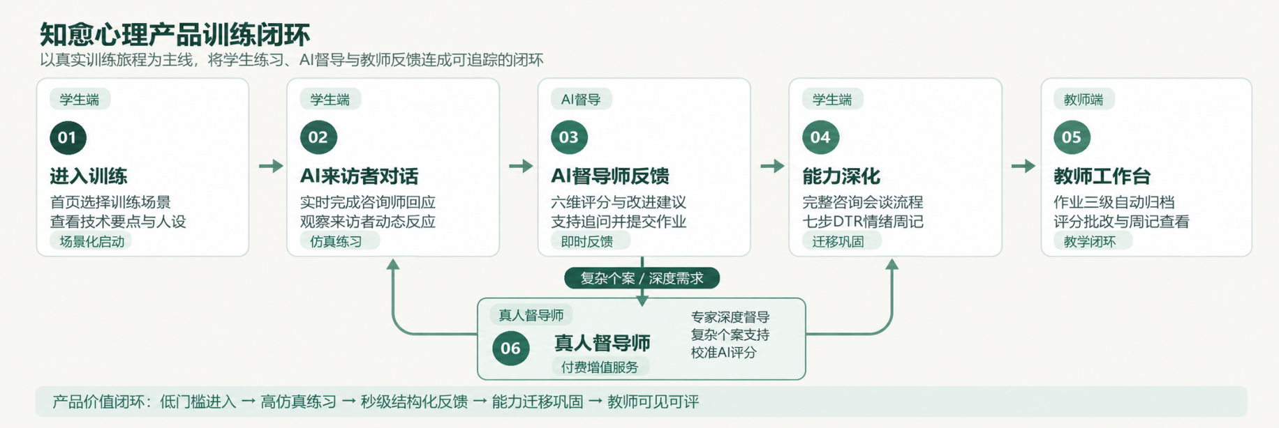
（三）差异化对比
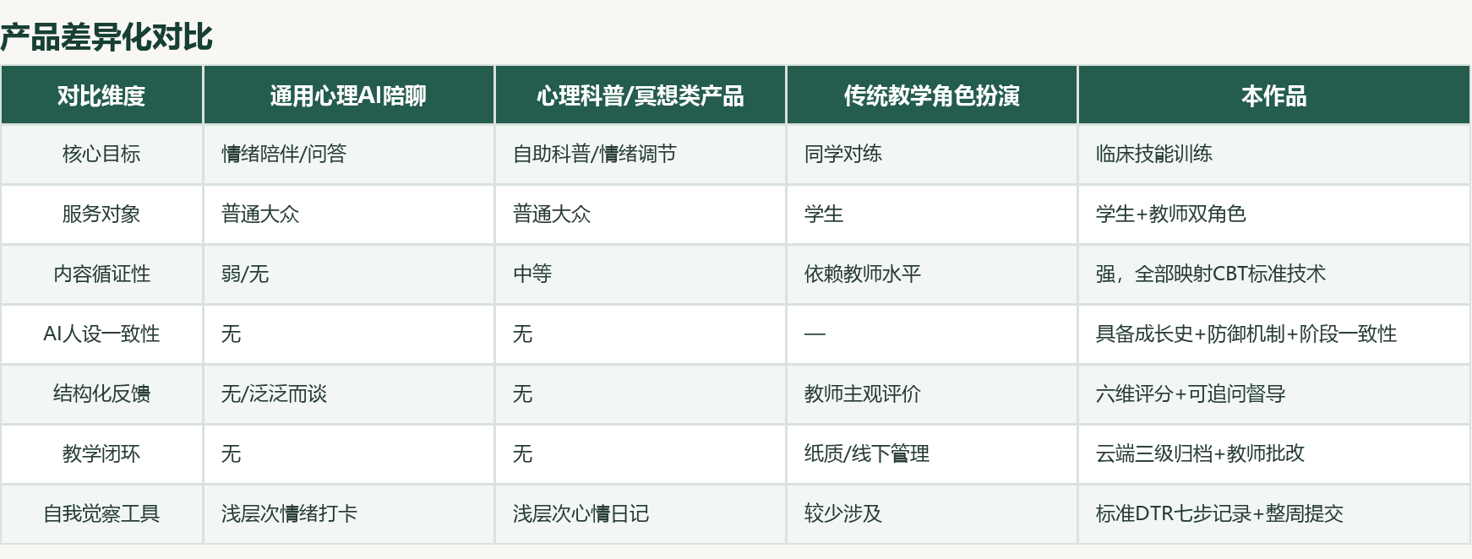
本产品聚焦临床技能训练，面向学生与教师双角色，在循证性、仿真性、结构化反馈等方面具备核心优势。

（四）预期成效
需特别说明：本产品当前阶段为可运行、可演示的产品原型，下列数据均为后续课堂试点与循证验证阶段拟检验的预期目标（假设值），并非已取得的实测结果，正式推广前将通过真实课程研究予以验证。
（1）学习者：单次练习获得反馈的时长从3—7天缩短至秒级，契合刻意练习的即时反馈要求；单人单位时间可完成的练习次数提升5—10倍；预期经过系统训练后，新手咨询师结构化情境测验得分提升≥20%，咨询自我效能感显著提升。
（2）教学者：教师单次课可覆盖的作业查看量预计提升3倍以上；作业过程中沉淀的提问方式、高频错误、技术分布等数据，也可成为教学改进的客观依据。
（3）系统：预期AI督导评分与CBT专家评分的一致性达到ICC≥0.70，具备良好的评分一致性；多端可用率≥99%，微信、抖音、H5三端功能保持一致。

四、应用价值

（一）科学性
产品科学性体现在内容与设计两方面：训练模块、评分维度和工具表单均严格对应CBT循证理论与标准化工具，AI输出采用结构化模板约束，最大程度避免大语言模型的幻觉问题；其次产品以刻意练习和体验式学习为逻辑，形成“实践—反馈—反思—再练习”的学习闭环，遵循技能习得的科学规律，有效提升技能迁移效果（Ericsson et al., 1993；Kolb, 1984）。

（二）创新性
（1）仿真化AI智能来访者：不同于通用聊天机器人，本产品中的AI来访者具备完整的成长史、防御机制、阶段状态与情绪一致性，能够还原真实咨询中的复杂反应，填补了“陪聊AI不等于临床陪练”的行业空白。
（2）双Agent AI架构：来访者Agent与督导Agent角色分离、提示词分离、输出结构分离，分别保障了角色的仿真性与专业性，避免了单一角色既扮演来访者又做点评的逻辑冲突。
（3）三层进阶训练体系：从微技能片段训练，到完整咨询流程训练，再到咨询师自我觉察训练，覆盖CBT咨询师培养的全路径，形成了循序渐进的训练梯度。
（4）过程性评价闭环：三级自动归档机制让大规模班级的过程性评价成为可能，解决了传统教学作业管理效率低的痛点。

（三）可实施性
（1）形态轻量便捷：跨端小程序无需下载安装，扫码即可使用，契合碎片化使用习惯，推广门槛低。
（2）技术成熟稳定：采用的Taro、NestJS、大语言模型API均为主流成熟技术栈，工程风险可控，后续迭代扩展灵活。
（3）嵌入路径清晰：可直接嵌入高校CBT课程、实习机构督导、继续教育课程，作为课后练习与实训平台，与现有培养体系互补。
（4）扩展能力较强：内容采用模块化设计，新增技术点、个案、主题仅需添加配置与人设，无需重构核心架构。
（5）成本可控灵活：推理成本与并发量可按使用规模弹性扩展，机构可按班级、按学期采购使用。

（四）推广潜力

（1）教育场景：可广泛应用于高校心理与应用心理专业的CBT课程教学、心理注册系统继续教育等场景，成为专业培养中的配套实训工具。

（2）培训市场：可对接心理咨询师考证培训、CBT系统培训项目及机构内部带教，作为线上练习平台，弥补线下培训中练习时间不足、反馈周期较长的问题。

（3）真人督导服务：针对复杂个案、深度学习或AI评分分歧，学习者可升级获取专家督导与个案讨论；真人督导师也可参与AI评分校准。形成“AI普惠训练+真人专业服务”的双层体系，为平台提供按次督导与机构订阅等商业化路径。

（4）行业延伸：同一技术框架可平移至其他流派的技能训练，也可扩展到医护、社工、教育等需要高难度对话技能的职业培训领域。不同领域只需配置相应的场景、人设、评价维度与真人专家资源，即可形成垂直行业版本。

（5）普惠价值：平台能够降低优质CBT训练的资源门槛，让二三线城市院校与基层心理服务者也能获得标准化、可重复的练习条件，缩小地区间的资源差距。通过AI承接高频基础训练、真人督导聚焦高价值复杂需求，可在提升服务覆盖面的同时，更有效地配置稀缺的专家资源。

（五）局限与展望
目前产品以文本交互为主，教师端功能仍聚焦作业管理。未来将逐步引入语音、视频与情绪识别等多模态交互；建设机构与班级管理后台，完善教师数据看板；同时接入专家委员会与真人督导师，对复杂个案和AI评分进行复核校准，并通过真实课程研究持续验证训练效果。

结语
一名合格咨询师的成长，最终要回归和一个真实的人坐在一起的临床时刻。“知愈心理”CBT实务训练小程序并不试图替代真实督导与真实个案，而是希望为新手咨询师的成长提供一个安全、高效的练习场，把成长前期那段漫长、孤独、高成本的练习之路铺得更平缓、更高效、更有支撑。
我们期待通过这款工具，让每一位新手咨询师都能在无风险的练习场景中反复打磨技能，带着稳定的专业能力与清晰的自我觉察走进真正的咨询室，最终将更专业的服务带给更多需要帮助的人。

参考文献
- Beck, A. T., Rush, A. J., Shaw, B. F., & Emery, G. (1979). Cognitive therapy of depression. Guilford Press.
- Beck, J. S. (2011). Cognitive behavior therapy: Basics and beyond (2nd ed.). Guilford Press.
- Ericsson, K. A., Krampe, R. T., & Tesch-Römer, C. (1993). The role of deliberate practice in the acquisition of expert performance. Psychological Review, 100(3), 363–406.
- Kolb, D. A. (1984). Experiential learning: Experience as the source of learning and development. Prentice-Hall.
- Rogers, C. R. (1957). The necessary and sufficient conditions of therapeutic personality change. Journal of Consulting Psychology, 21(2), 95–103.
- Wright, J. H., Basco, M. R., & Thase, M. E. (2006). Learning cognitive-behavior therapy: An illustrated guide. American Psychiatric Publishing.
- 樊富珉. (2022). 心理咨询师胜任力模型与培养路径. 心理与行为研究, 20(2), 217–224.
- 钱铭怡. (2020). 心理咨询与心理治疗的教学与培训：挑战与对策. 中国心理卫生杂志, 34(10), 801–805.
- 孙向红, & 蒋毅（主编）. (2025). 中国国民心理健康发展报告（2023—2024）. 社会科学文献出版社.
- 王建平. (2023). 中国认知行为治疗的发展与标准化建设. 中华精神科杂志, 56(1), 1–6.
- 徐勇, & 李占江. (2021). 认知行为疗法培训中反馈时机对技能习得的影响. 中国临床心理学杂志, 29(3), 621–625.
- 张宁, 王纯, & 李凌江. (2024). 人工智能模拟来访者在心理咨询技能训练中的应用效果. 中国心理卫生杂志, 38(5), 361–367.
- 中国心理学会临床与咨询心理学注册工作委员会. (2019). 认知行为治疗师培训与注册标准（试行）[行业标准].
- 中国心理学会临床与咨询心理学注册工作委员会. (2025). 注册系统心理师/督导师年度统计数据 [电子资源].

